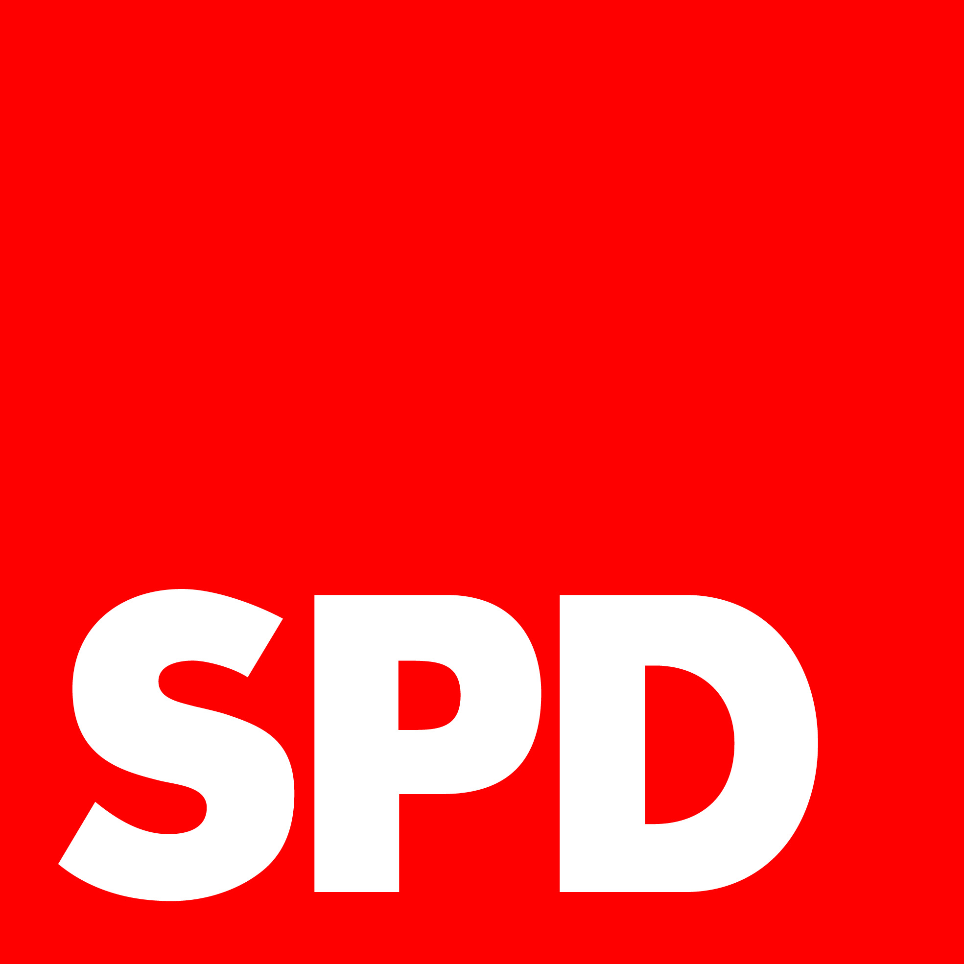
SOZIALDEMOKRATISCHE PARTEI DEUTSCHLANDS
Fraktion Bargteheide

Fraktionsvorsitzender - Mehmet Dalkilinc
Traberstieg 6, 22941 Bargteheide

Telefon: 0172 5166672
md@spd-bargteheide.de
www.spd-bargteheide.de

Bargteheide, den 9. September 2019

Antrag für die Sitzung des Ausschusses Finanzen und Wirtschaft am 24.10.2019
Abschaffung der Straßenausbaubeiträge

Sehr geehrter Herr Weingärtner,

die SPD-Fraktion beantragt für die o.g. Sitzung den nachstehenden Antrag zu behandeln.

Der Ausschuss für Finanzen und Wirtschaft möge beschließen:

- Die Satzung zur Erhebung von Straßenausbaubeiträgen wird im Laufe des Jahres 2020 aufgehoben.
- Die Hebesätze für Grundsteuer und Gewerbesteuer bleiben in diesem Zusammenhang unverändert.
- Der Erhaltungszustand der Straßen in der Baulast der Stadt wird regelmäßig nach der Winterperiode erfasst und dient als Grundlage für Straßenunterhaltungsmaßnahmen, die einen Neuausbau vermeiden helfen.
- Die erforderlichen Mittel für Straßenunterhaltung sind im Haushalt bereitzustellen.

Begründung:

- Es sollen alle in 2019 durchgeführten Ausbaumaßnahmen rechtssicher abgerechnet und erhoben werden. Der genaue Zeitpunkt der Aufhebung der Satzung im Jahr 2020 ist zur Beschlussfassung in der Stadtvertretung von der Verwaltung zu ermitteln.
- Die Mieten in Bargteheide sollen durch Umlegung der Straßenausbaubeiträge auf die Grundsteuer und die Nebenkosten bei vermietetem Wohnraum nicht zusätzlich steigen.
- Es soll ein für die Bürger*innen und die Stadtvertretung erstelltes Kataster im Bürgerinformationssystem der Stadt zur Verfügung gestellt werden.
- Es sollen unabhängig von der Einnahmensituation ausreichend Mittel bereitgestellt werden, um eine kostengünstige, langfristige Substanzerhaltung der Straßen und Gehwege zu gewährleisten.

